
地域子育て支援拠点事業
おひさまひろば 発行
２０１６年 １０月号
《連絡先》（９月２１日発行）
こぶし今里保育園
高松市今里町１丁目７－２
℡：(087) 834―1946

おひさまだより

こぶし今里保育園・
マルヨシセンター
今里店
香川銀行
今里支店
こう歯科科
今里
中央公園
集会所

★

おひさま
『お名前呼んであげたいな❤』
ひろばに来ているお友だちの名前をお互い呼んであげながら
仲良くなりましょう。かわいい名ふだ作りの名ふだ、お家にある
名ふだ、テープで名ふだ…おひさまひろばに来たら必ず名ふだを付けて下さいね。今年度は、毎月1回、『かわいい名ふだ作り』をしています。裁縫が苦手で～…、子どもがぐずるから作れないかな～？…大丈夫！。私たちがアドバイスしたり、作っている間お子様をみていますよ♡


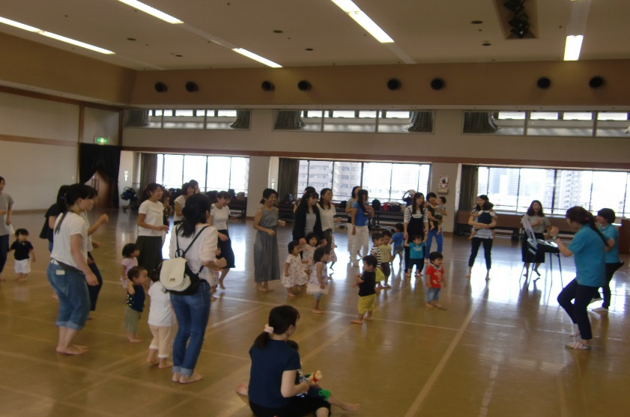
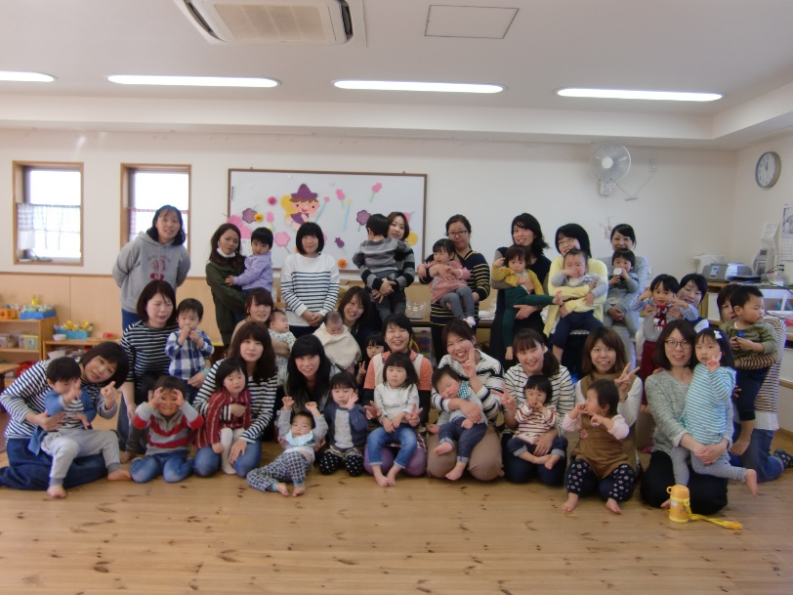
9月2日には、高松市総合福祉会館へ、
さぬきこどもの国から【遊びの宅配便】がやってきました。
『クレヨンバス』のスケッチブックシアター＆
ふれあいあそび、『からだのぐあいはどうですか？』のふれあいあそび、『みんなで行こう！おふろやさん』・・・
など、親子でいっぱいふれあって、にこにこ笑顔の子どもたち、お母さんたち。。。
親子でゆったり、楽しい時間が過ごせました。

対 象： 保護者と０歳の赤ちゃんから3歳のお子さん
時 間： 月～金曜日（祝日を除く）１０：００～１６：００
（１２：００～１３：００は一旦閉館します）
土曜日毎月1回 １０：００～１６：００
場 所： こぶし今里保育園幼児棟２階『おひさまひろば』
利用料： 一日（親子で） １００円
★の日は、予約制（時間）になっています。

～一時保育のご案内～
普段お子さんを家庭で保育している保護者の方の、一時的な傷病・入院・災害・事故や就労 または、育児等に伴う心理的・肉体的負担の
解消等のため、お子さんを保育所でお預かりします。
お問い合わせ先
ＴＥＬ０８７－８３４－１９４６

★おひさまひろば ご利用のおやくそく★
＊受付を済まされた後、お子さまに名札をおつけ下さい。
＊館内で飲食はできません。お茶やミルクはＯＫです。
ミルクを作るお湯は用意しています。
＊ゴミはお持ち帰りください。
＊駐車スペースは１０台です。（予約表で駐車場の欄に書いた方優先）徒歩や自転車などでおこしください。
＊わからない事や困ったことは、遠慮なくスタッフに声をかけてください。
＊午前９時に警報が出ている場合、おひさまひろばは
一日閉館します。

✿ １１月のおたよりは10月２０日（木）発行です。
＊行事予定表には、午前中の主な活動と午後の主な活動について場所や時間、内容を書いています。
＊毎月第2木曜日 １４：００～１５：００ 高松地域子育て支援コーディネーターさん訪問日です。

